**棧點資訊編輯 – 房間家具**

業管單位可於此為不同房間配置的不同的房間家具

|  |
| --- |
| **！提醒！**  「唯讀權限」的管理角色僅能「查閱」內容，無法進行編輯  若要修改權限請洽「系統管理員」 |

1. **編輯房間配置的房間家具**

|  |
| --- |
| **！提醒！**  如何開啟編輯頁面請看「編輯棧點資訊」文件的說明 |

1. 「瀏覽」該房間家具

頁面下方表格會列出所有「可配置」的家具清單

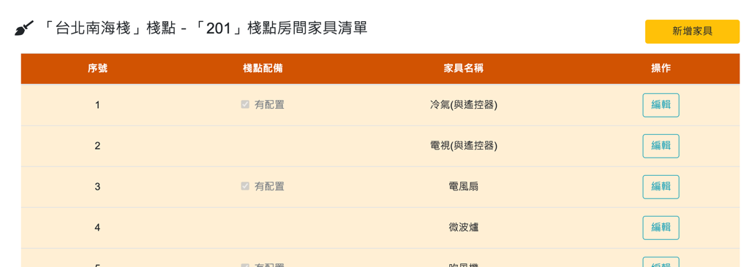

「棧點配備」欄位中若有顯示「有配置」記號的才會出現在該房間的家具清單中

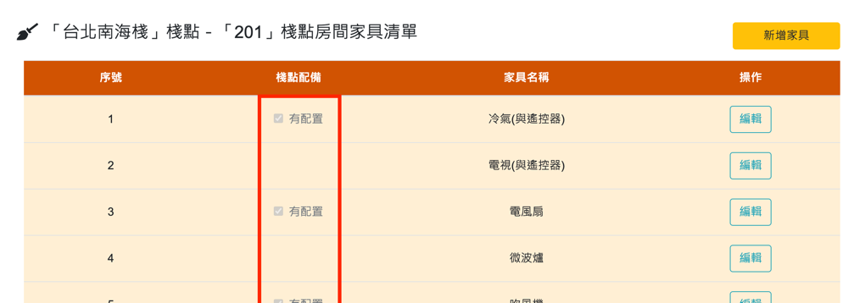

1. 「編輯」房間家具的配置
2. 點選欲 新增配置/移除配置 的家具資料列中的「編輯」按鈕

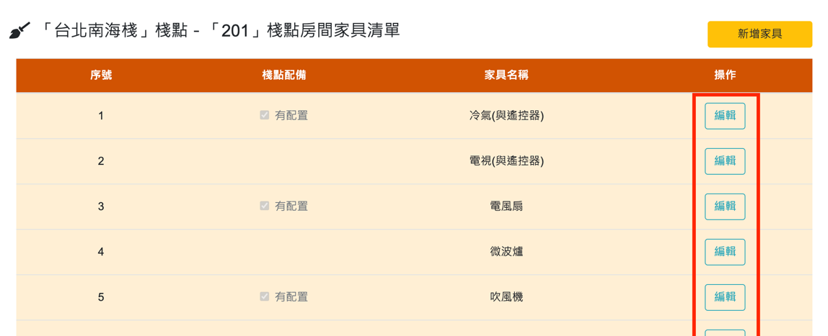

|  |
| --- |
| **！提醒！**  「唯讀權限」的管理角色將不會顯示此文字與欄位。  若要修改權限請洽「系統管理員」 |

1. 修改該列的「有配置」核取方塊（打勾表示該房間有此項設備）

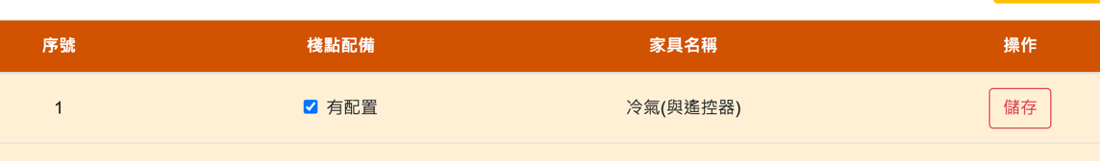

|  |
| --- |
| **！提醒！**  修改房間配置的家具內容會影響後續民眾進行「入住確認」程序中「確認棧點設備」的檢核表。  若需 配置/取消配置 請確認是否會影響到確認程序。 |

1. 按下「儲存」按鈕結束變更
2. 「新增」其他家具 / 為家具「調整順序」

若表格內沒出現欲配置的家具，請先新增該家具到清單中

1. 點選表格上方的「新增家具」

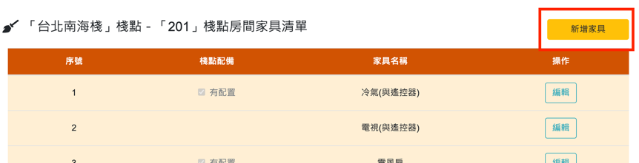

1. 編輯方式請參閱「家具清單管理」文件